ОФК-2: модель, алгоритм и текущие результаты
после ОФК-1 → сигналы потребителя → три линейных ДУ → оценка L*, M*, X*
Добрый день.
Ниже — вторая часть контура: ОФК-2 так, как сейчас сделано в программе. Прошу посмотреть и подсказать, в какую сторону двигаться дальше (оставить три ДУ как есть / сузить набор оцениваемых коэффициентов / расширять модель).
0. Место ОФК-2 в контуре
- ОФК-1 оценивает ошибки БИНС; в механизацию БИНС оценки не пишет.
- Потребителю отдаём: NP минус $δ$ ОФК-1, $ω_{m}−Δ\overset{^}{ω}$, $a_{m}−Δ\overset{^}{a}$, матрицу $C_{b}^{n}$ с БИНС (без поправки $\overset{^}{φ}$).
- ОФК-2 — отдельный фильтр идентификации аэродинамических коэффициентов. На полёт и на БИНС не влияет. Частота та же, что у ОФК-1: 10 Гц.
- Манёвр: дублет руля высоты (возбуждение короткого периода).
1. Что приходит на вход ОФК-2
- $α$, $V$ — из NP потребителя и $C_{b}^{n}$ БИНС (проекция скорости в связанную СК, $α=−atan2(V_{y},V_{x})$);
- $q=ω_{z}$ — из ДУС потребителя;
- $δ_{e}$ — угол руля из модели самолёта (управляющий вход);
- $δϑ$ — отклонение тангажа от балансировки. Считаем согласованно с NP: $ϑ≈α+arcsin(V_{h}/V)$, а не сырой угол из $C_{b}^{n}$ (иначе невязка по тангажу ломает фильтр);
- точка балансировки $(α_{0},q_{0},V_{0},ϑ_{0},δ_{e0})$ — из trim FX1.
Измерение фильтра:
$Z=[α, q, V]^{⊤}$
2. Модель ОФК-2 (три линейных ДУ)
Около балансировки отклонения $δα=α−α_{0}$, $δV=V−V_{0}$, $δδ_{e}=δ_{e}−δ_{e0}$, $δϑ=ϑ−ϑ_{0}$. Регрессор:
$φ=[δα, q, δδ_{e}, δV]^{⊤}$
Продольная линейная модель:
$\overset{˙}{α}=L_{α}δα+L_{q}q+L_{δe}δδ_{e}+L_{V}δV$
$\overset{˙}{q}=M_{α}δα+M_{q}q+M_{δe}δδ_{e}+M_{V}δV$
$\overset{˙}{V}=X_{α}δα+X_{q}q+X_{δe}δδ_{e}+X_{V}δV+X_{ϑ}δϑ$
- Коэффициенты $L_{*}$, $M_{*}$, $X_{*}$ — то, что оцениваем (12 чисел).
- $X_{ϑ}$ берём из якобиана нелинейной FX1 в trim ($≈−g$), в состояние фильтра не кладём: это известный вклад тяжести в $\overset{˙}{V}$.
- Уравнений $\overset{˙}{ϑ}$, $\overset{˙}{h}$ в фильтре нет — только три ДУ выше.
3. Откуда эталон «истины» для сравнения
Эталон $L_{*}$, $M_{*}$, $X_{*}$ — не таблицы из паспорта, а численный якобиан полной нелинейной модели FX1 в точке балансировки: частные производные $(\overset{˙}{α},\overset{˙}{q},\overset{˙}{V})$ по $(α,q,δ_{e},V,ϑ)$. На графиках ошибка = оценка фильтра минус этот trim-эталон.
4. Состояние и шаг EKF
Состояние (15 чисел):
$x=[L_{α},L_{q},L_{δe},L_{V},M_{α},M_{q},M_{δe},M_{V},X_{α},X_{q},X_{δe},X_{V},δα,q,δV]^{⊤}$
- Прогноз: интегрируем три ДУ на шаге $dt=0.1$ с, коэффициенты считаем постоянными ($\overset{˙}{L}=\overset{˙}{M}=\overset{˙}{X}=0$).
- Коррекция по $Z=[α,q,V]$; $P$ — по формуле Джозефа.
- Старт коэффициентов: trim $×(1+ε)$ (намеренный сдвиг), чтобы было видно сходимость.
5. Чем ОФК-2 отличается от FX1 (важное)
Данные полёта идут из полной нелинейной FX1: аэродинамика $C_{x}(C_{y}^{2})$, плотность $ρ(h)$, тяжесть через $C_{gb}(ϑ,γ,ψ)$, полный 6DOF, отдельные уравнения $ϑ$, $h$ и т.д.
ОФК-2 оценивает коэффициенты упрощённой линейной модели около одной точки trim. На дублете самолёт уходит от балансировки: появляются эффекты, которых в регрессоре $φ$ нет. Это не ошибка программирования фильтра, а ограничение модели.
6. Что получается сейчас
- Короткопериод по $α$, $q$ (в основном $L_{α}$, $L_{q}$, $M_{α}$, $M_{q}$, $M_{δe}$) — фильтр ловит, ошибки ближе к полосе $±3σ$.
- $L_{V}$, $M_{V}$ на дублете почти не возбуждаются (на $\sim 2$ порядка меньше $L_{α}$, $M_{α}$) — оценить их по сути нельзя.
- $X_{q}≈0$ в trim — оценивать нечего.
- $X_{α}$, $X_{V}$ стабильно выходят за $±3σ$ при «уверенном» фильтре (типично $ΔX_{α}\sim +1.4$ при MAE по всем 12 $\sim 0.15$). Это похоже на смещение из-за несоответствия моделей, а не на шум измерений.
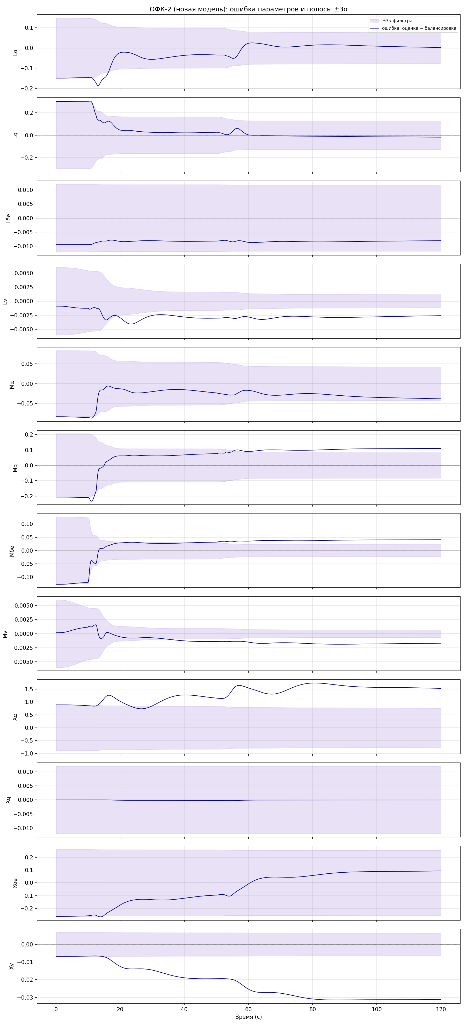
Рис. 1. Ошибка параметров ОФК-2 (оценка − trim) и полосы ±3σ фильтра
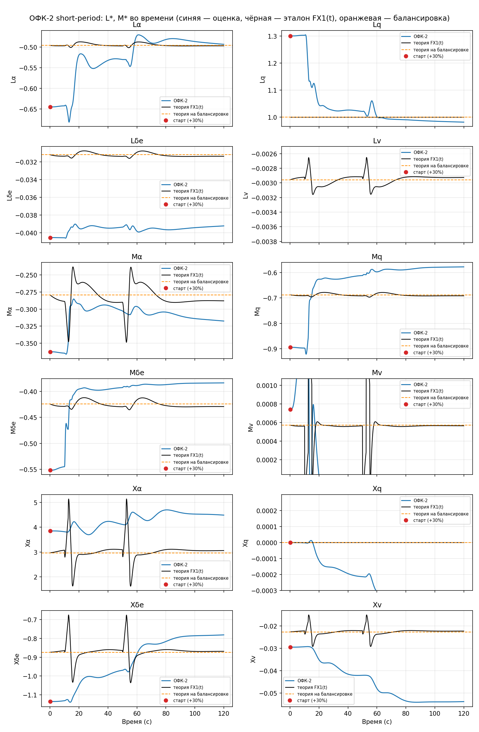
Рис. 2. Оценки L*, M*, X* во времени против эталона trim
7. Вопрос: в какую сторону смотреть дальше?
Прошу указать предпочтительный вариант (или комбинацию):
- Оставить три ДУ и оценивать все 12 коэффициентов, в тексте ВКР явно зафиксировав ограничение линейности и слабую идентифицируемость $L_{V}$, $M_{V}$, $X_{*}$.
- Оценивать только короткопериод $(L_{α},L_{q},L_{δe},M_{α},M_{q},M_{δe})$, а $L_{V}$, $M_{V}$, $X_{*}$ держать константами с trim FX1 (те же три ДУ, но маска на оцениваемые).
- Расширять модель: уравнения $ϑ$, $h$ / нелинейные члены / меньший манёвр ближе к trim — чтобы лучше тянуть $X_{*}$.
- Другое — по Вашей пометке.
Готов уточнить любой блок и пересобрать прогон под выбранный вариант.

